Ruigterecepten

Japanse duizendknoop 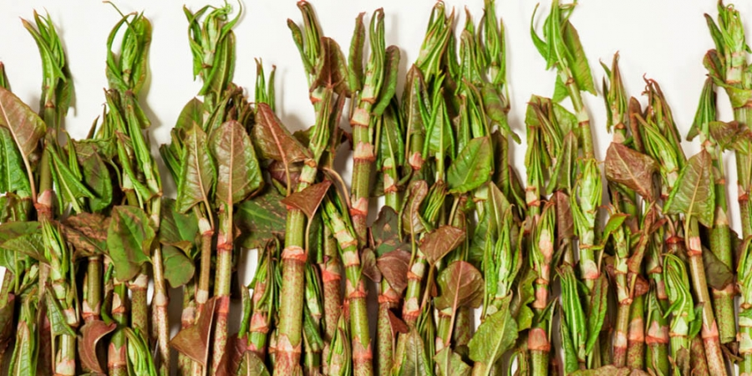

Bruikbaarheid
De japanse duizendknoop is in het voorjaar eetbaar. De jonge scheuten kunnen geoogst worden zolang de stengel knakt als je deze breekt. De stengel is dan nog niet verhard en zowel zoet als hartig goed te verwerken. Je kan de japanse duizendknoop net zo gebruiken als rabarber. De smaak komt enigszins overeen, al vind ik de duizendknop zelf iets zachter van smaak en structuur. Van de scheuten kan je goed jam, compote of siroop maken en verwerken in taarten. Ook hartig is de duizendknoop prima te gebruiken. Door de scheuten even in bouillon te koken wordt dit een prima bijgerecht. De wat dikkere scheuten kunnen zowel zoet als hartig worden gevuld.

Ruigterecepten

Duizendknoop recept 1
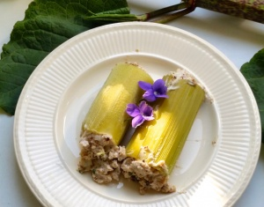
Duizendknoop cannelloni (recept van Meret Bissegger)
Vaak worden de jonge stengels van de Japanse duizendknoop als rabarber klaargemaakt. Dit is eens een ander recept (van Meret Bissenger) met de dikkere stengels.
Ingrediënten
- 6 dikke Duizendknoop stengels
- 1-2 el zonnenbloemolie
- 100 gr zachte kaas (bijvoorbeeld Ricotta)
- 40 gr kleingehakte walnoten
- 1 el kleingesneden kraailook
- zout
- peper
- nootmuskaat
Bereiding Gebruik het onderste deel van de stengels, die zijn het makkelijkste te vullen. Schil de stengel. Snij de stengel aan beide kanten van de knoop door. Deze kun je samen met het dunnere deel verwerken tot compote. Bestrijk de stengels met de olie. Verwarm de oven voor op 190 graden. Maak een mengsel van de rest van de ingrediënten en vul die in een spuitzak. Vul de stengels, leg ze in een ovenschaal en bak ze 10-15 min in de voorverwarmde oven. Natuurlijk kun je met de inhoud eindeloos variëren: met vis of juist zoet. Genoeg mogelijkheden om zelf lekker te experimenteren.

Ruigterecepten

Duizendknoop recept 2
Japanse Duizendknoop frambozen crumble

ruime bos jonge Japanse duizendknoop scheuten
- zelfgeplukte of diepvriesframbozen
- 2 zakjes vanillesuiker
- boter
- 1 eetl suiker

Voor de crumble:
- 200 gr suiker
- 200 gr bloem
- 200 gr ijskoude boter
- snufje zout
Was de duizendknoop en haal alle blaadjes en topjes eraf. In stukjes snijden en mengen met 2 zakjes vanillesuiker en de frambozen. Doe het geheel in een beboterde ovenschaal en strooi er nog wat suiker over. Meng de ingrediënten voor de crumble en knijp de boter in de droge ingrediënten tot je losse korrels deeg krijgt. Die strooi je over de duizenknoop met de frambozen. Bak 35 minuten op 200 graden in de oven. Lekker met vanillevla.
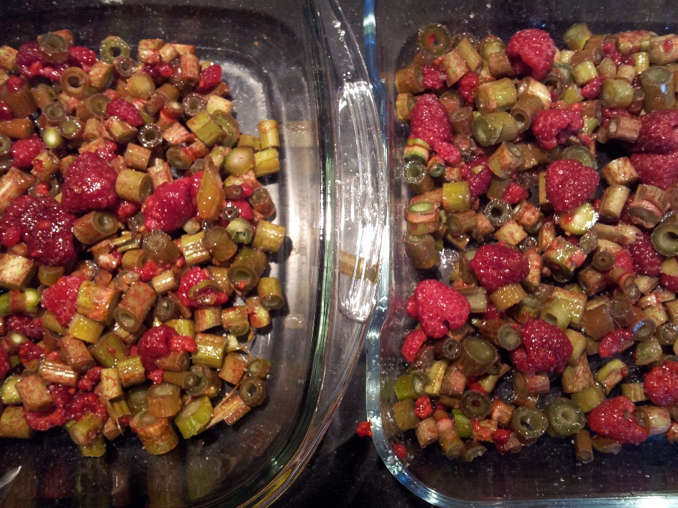
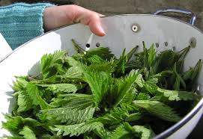
Ruigterecepten

Brandnetelsoep
Pluk jonge toppen van brandnetels: de onderkant van het blad prikt niet, dus als je niet allergisch bent kun je ze met blote handen plukken als je de toppen van onderaf vastpakt. Anders gebruik je plastic handschoenen of beter nog zo’n dun plastic tasje van de groentenafdeling waar je je hand in doet. Een middelmaat plastic tas vol is voldoende voor 4 personen soep.
Met die tasjes kun je ze thuis spoelen. Uitslaan in de slacentrifuge of in een theedoek die je bij de vier punten vastpakt en dan zo hard mogelijk ronddraait (kinderen vinden dit heel leuk).
Fruit wat knoflook en uien, brandnetel erbij, aanbakken tot het is geslonken.
Water of bouillon toevoegen, desgewenst kruiden erbij (zo’n beetje alles kan), aan de kook brengen en even laten doorkoken. Met de staafmixer of in de blender fijn maken.
Serveren. Een lepel zure room erin is lekker.

Ruigterecepten
Brandnetelpesto; Zeewier & kaas, Vlielandse kaasbunker

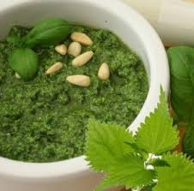

Nodig:
25 gram blad van brandnetel, paardenbloem, zevenblad of zuring
50 gram noten of pitten (pijnboompitten, walnoten, hazelnoten)
Teen knoflook
50 gram liefst geraspte oude kaas
100 / 150 ml olijfolie
Peper en zout
Citoensap of azijn
Noten of pitten roosteren
Malen in de blender
Olie, peper en zout erbij mengen
Klaar

Ruigterecepten
Tamme kastanje taart; Zeewier & kaas, Vlielandse kaasbunker

350 gram tamme kastanjes zonder bolster
100 gram boter
50 gram suiker
2 repen chocolade
Scheutje drank
Snufje zout
Bastognekoeken

Tamme kastanjes op de platte onderkant inkruisen en 25 minuten koken,
Nu kun je ze makkelijk pellen
Bastognekoeken verkruimelen, mengen met de boter, maak met dit mengsel een bodem in een springvorm
Zet de bodem in de koelkast om op te stijven
Boter en chocolade smelten,
Mixen met de kastanjes, het zout en de drank
Verspreiden over de taartbodem,
Laten opstijven in de koelkast

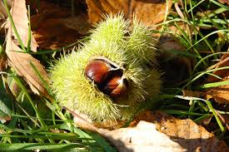
Ruigterecepten
honingklaver

Het jonge blad wordt rauw als smaakmaker in salades gebruikt. Het smaakt scherp-bitter,dus altijd met mate gebruiken. De bloemen werden als geneeskrachtige kruidenthee vroeger onder andere bij reuma gedronken. Men kan de bloemen ( maar wel terughoudend gebruiken , want de smaak is best sterk en snel overheersend -los van de cumarine die het ook bevat) gebruiken in bowls, limonade en likeur.

Nooit gebruiken als men zwanger is!

HET RECEPT VOOR AKKERHONIGKLAVER BLOEMEN

“De lekkerste slagroom”

Verzamel 1 handvol bloemen van citroengele honingklaver. Het liefst inde ochtend van een zonnige dag , als net de dauw verdampt is.
Neem 200 cc boeren slagroom. Hierin brengt u de bloemen aan de kook. Laat die vervolgens helemaal afkoelen. Zet de slagroom een nacht afgedekt in de koelkast.
Klop de volgende dag de slagroom met een zakje echte vanillesuiker, een paar korrels zout en 35 gram poedersuiker stijf. Serveer de slagroom bij bijvoorbeeld net gebakken kleine flensjes met verse bosaardbeien.


Ruigterecepten

Stoofperen

- 1 citroen (schoongeboend)
- 1 kg Gieser Wildeman stoofpeer
- 250 ml soepele rode wijn
- 75 g kristalsuiker
- 1 kaneelstokje (zakje 20 g)
- 4 kruidnagels (optioneel)
- 1 gedroogde laurierblaadjes (optioneel)

- Snijd met een scherp mesje of dunschiller 3 reepjes gele schil van de citroen. Schil de peertjes met een scherp mesje of dunschiller. Laat de steeltjes eraan zitten.
- Doe de stoofperen in een ruime pan en voeg de wijn toe. Vul aan met water totdat de peertjes net onder staan.
- Voeg de citroenreepjes, suiker en het kaneelstokje toe en breng aan de kook. Voeg voor een extra kruidig accent de kruidnagels en laurier toe. Stoof 1 uur op laag vuur. Serveer warm of koud.

Bereidingstip:
Je kunt de stoofpeertjes 1 dag van tevoren maken. Bewaar afgedekt in de koelkast en verwarm voor het serveren op laag vuur, of serveer ze koud.

Bereidingstip:
Maak van je stoofperen supersnel een compote door 100 g stoofperen fijn te snijden en er 1 el kookvocht door te roeren. Voeg 2 el sinaasappel-gembermarmelade (potje 340 g) toe en schep door elkaar. Serveer bij een kaasplankje.

Variatietip:
Vervang voor een alcoholvrije variant de rode wijn door rodedruivensap (fles). Breng eventueel op smaak met extra suiker.

Variatietip:
Je kunt de rode wijn en het water ook vervangen door 750 ml port. Gebruik dan de helft van de suiker.

Ruigterecepten
Bramenjam met appel
1 kg bramen
- 250 gram appelstukjes
- 500 gram geleisuiker speciaal (voor het maken van minder zoete jam)
- 1 citroen (sap en rasp van de schil)
- handvol verse munt

Doe een klein bodempje water in de pan en doe daar de gewassen bramen en de appelstukjes in.
- Meng de suiker, citroensap, citroenrasp en fijngesneden munt erdoorheen en laat het 10 tot 15 minuten doorkoken.
- Vul de potten tot net onder de rand, liefst met behulp van een trechter zodat de randen goed schoon blijven.
- Draai de potten goed dicht en zet ze 5 tot 10 minuten op de kop.
- Daarna zet je de potten weer recht en pas als ze volledig afgekoeld zijn zul je merken dat de jam pas stevig wordt.

